Carátula
Feria Distrital de Educación, Arte, Ciencias y Tecnología
SISMA - Simulador Interactivo de Sismos para Maquetas y Análisis
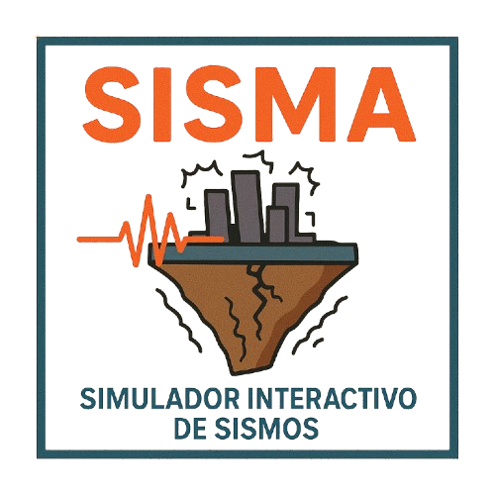
Alumnos/as Expositores/ras:
Terán Rodrigo Ezequiel- DNI: 49.530.048
Navarrete Dante Alejandro - DNI: 49.170.626
Paglia Vucassovich Tiziano Nehuén - DNI: 48.880.109

Nivel: Secundaria 2
Modalidad: Educación Técnico Profesional, Especialización Electrónica
Curso: 6°2°

Ámbito: Urbanos
Área: Ingeniería y Tecnología - Categoría B (Trabajos institucionales)

Asesor/a docente: Gómez Oscar Alejandro - DNI:

Institución Educativa: E.E.S.T N°1 - Av. Calle Real 161 - Merlo - Provincia de Buenos Aires
CUE: 060919200
AÑO: 2026

Indice

ÍNDICE
RESUMEN 3
INTRODUCCIÓN 4
- Continuidad pedagógica del proyecto
PROBLEMÁTICA 5
MARCO TEÓRICO 6
OBJETIVOS DE SISMA 7
EXPECTATIVAS DEL PROYECTO 8
DESARROLLO 9
- Estrategias, análisis y organización
- Metodología de investigación
- Materiales utilizados
PRODUCTO TECNOLÓGICO 12
- Introducción al producto
- Programa de control
- Flujo e indicaciones de uso
- Sistema mecánico específico de SISMA - X1
PÚBLICO OBJETIVO 14
IMPACTO DE SISMA 14
CONCLUSIONES 14
BIBLIOGRAFÍA 14
AGRADECIMIENTOS 15

Contenido
SISMA
Simulador Interactivo de sismos para maquetas y análisis

Resumen
SISMA surge como la búsqueda de una solución ante la problemática más común en la arquitectura: la estabilidad de las estructuras ante fenómenos sísmicos, planteando una solución para la prueba y análisis matemático a escala de las mismas ante dichos eventos. Para dicha solución, SISMA se enfoca en la fabricación de un simulador de sismos a escala, donde se puedan probar la estabilidad de maquetas y ver cómo reaccionan ante distintos tipos de sismos. Dicho simulador está pensado para reproducir movimientos sísmicos reales en una base móvil, sobre la que irán colocadas las maquetas. De esta forma, se observa de manera directa cómo distintos diseños resisten o fallan ante sismos, variando sus parámetros y oscilaciones. Además el dispositivo está pensado para ser intuitivo y estar preparado para su uso, sin necesidad de interfaces complejas. SISMA no solo simula, sino que también enseña, ya que muestra por qué un diseño bien estructurado y pensado es fundamental para la resistencia y construcción de estructuras, y cómo pequeñas decisiones pueden marcar la diferencia entre la estabilidad y el colapso de las mismas, cuando son expuestas a fenómenos naturales. A pesar de que nuestro proyecto está pensado para que los estudiantes de arquitectura prueben sus diseños, también resulta ideal para escuelas técnicas, facultades, ferias y espacios educativos donde se forman los futuros profesionales ingenieros que deben estar informados sobre los fenómenos naturales que pueden afectar a las tecnologías que desarrollen.

Introducción

Continuidad pedagógica del proyecto:
SISMA comenzó a desarrollarse a principios del año 2025 bajo la asesoría del profesor Gabriel Jiménez. Luego de un período largo de desarrollo se llegó a ciertas conclusiones que permitieron la rectificación de varios aspectos del proyecto en el ciclo lectivo que transcurre. Dichas rectificaciones fueron:
- Reenfoque de las áreas y actividades del proyecto bajo la organización planteada por las estrategias STEAM
- Correcciones técnicas mecánicas, electrónicas y de algoritmo al prototipo de SISMA.
- Confección de nueva documentación, incluyendo las correcciones hechas por evaluadores en distintas instancias de ferias.

Problemática

Los sismos son fenómenos naturales impredecibles que pueden generar graves daños en infraestructuras y poner en riesgo la vida de las personas. A lo largo del tiempo, la ingeniería y la arquitectura han desarrollado diversas estrategias para hacer que las construcciones sean más resistentes, pero la comprensión práctica de cómo actúan las fuerzas sísmicas sigue siendo limitada fuera del ámbito profesional.
Aunque existe abundante información teórica sobre cómo se comportan las estructuras ante distintos tipos de sismos, no hay un simulador de terremotos a escala que sea accesible, económico y fácilmente utilizable por estudiantes, docentes o profesionales de la construcción. En la mayoría de escuelas secundarias y universidades los terremotos se explican sólo desde la teoría, pero los alumnos no pueden observar ni experimentar estos fenómenos en la práctica. Esta falta de experiencias concretas dificulta la comprensión de los fenómenos sísmicos y reduce el interés por la materia.
Por otra parte, la mayoría de las instituciones educativas y técnicas que trabajan en áreas como electrónica, arquitectura, construcción o diseño no cuentan con un entorno de simulación accesible que les permita poner a prueba maquetas o sistemas bajo condiciones sísmicas. Esto limita la posibilidad de experimentar con estructuras antisísmicas, analizar su resistencia, comparar resultados o desarrollar nuevas ideas orientadas a mejorar la seguridad estructural.

Marco Teórico
El marco teórico de SISMA abarca varios puntos y ejes pertenecientes a distintas ciencias y disciplinas. Se detallan a continuación los más relevantes para el desarrollo de nuestro proyecto:

Sismología Aplicada y Escalas de Medida: Estudio de la naturaleza de los terremotos, su comportamiento y escalas de medición de los mismos. Interpretación de movimientos sísmicos específicos y estudio de la física y matemática específica que atraviesan dichos fenómenos.

Diseño Sismorresistente en Arquitectura: Principios estructurales que garantizan la estabilidad y resistencia de las edificaciones ante fenómenos naturales de desplazamiento de tierra. Analiza los criterios de diseño para evitar fallas estructurales catastróficas y cumplir con las regulaciones de construcción vigentes. Estabilidad de estructuras, falla estructural, colapso, torsión, regularidad geométrica, esfuerzos dinámicos, Norma IRAM 24785.

Sistemas de Transmisión Lineal: Estudio de los mecanismos que permiten convertir el movimiento rotativo de un motor en un desplazamiento lineal suave y unidireccional (en un solo eje) para el movimiento de sistemas de carros móviles con correas de 16 dientes.

Control de Motores de Alto Torque: Análisis de la electrónica de potencia necesaria para mover altas cargas de forma controlada, garantizando la velocidad, aceleración y torque exactos que demanda la simulación sísmica.

Control Numérico Computarizado (CNC) y Firmware GRBL: Integración de sistemas de control industrial basados en coordenadas y trayectorias mediante instrucciones estructuradas. Consiste en la adaptación de software de manufactura para la automatización de movimientos repetibles

Diseño de Circuitos Impresos (PCB): Configuración del hardware central, etapas de regulación de voltaje, filtrado de señales para evitar interferencias y diseño de placas a medida para integrar varios sistemas, módulos y componentes en una sola unidad central

Gestión y Planificación de Proyectos Tecnológicos: Aplicación de metodologías tradicionales y ágiles de ingeniería para optimizar los tiempos de desarrollo, mitigar riesgos técnicos, organizar recursos y controlar la viabilidad económica del prototipo.

Objetivos de SISMA
El objetivo general de SISMA es desarrollar un sistema didáctico e interactivo que simula terremotos sobre una base móvil controlada electrónicamente, permitiendo pruebas de estructura en maquetas, visualización de datos de simulación, control preciso de los parámetros y registro de información para estudios comparativos.

- Simulación: Desarrollar una base móvil capaz de generar movimientos horizontales que imiten el comportamiento de un sismo real, utilizando un sistema mecánico, movido por un motor que pueda ser controlado por un microcontrolador. Esto brindará una representación visual de cómo actúan los sismos aplicados a una estructura.

- Pruebas y análisis: Consiste en facilitar la información de las simulaciones mediante un sistema de sensado, que brinde la mayor cantidad de datos sobre los sismos (movimientos, aceleración, inclinación, etc) y sobre el comportamiento de la estructura, buscando que el usuario tenga todas las variables a su disposición a la hora de sacar conclusiones sobre la solvencia de su estructura.

- Control total: Apunta a brindar al usuario la posibilidad crear simulaciones personalizables desde los parámetros, convertir sismogramas reales a simulaciones reproducibles y también controlar el prototipo en su totalidad brindando un programa, software o entorno que permita al usuario realizar todas estas tareas.

- Interactividad educativa y facilitación del conocimiento sísmico: Preparar al simulador para ser usado como una herramienta educativa que sirva también como recurso didáctico en ferias de ciencias, aulas técnicas o exposiciones. Pudiendo ser usado satisfactoriamente como metodología de aprendizaje de todo lo relacionado con los sismos.

- Herramienta para arquitectos: A pesar de no ser tan comunes en varias zonas de Argentina, los sismos pueden afectar áreas más cercanas a la cordillera. Por esto mismo, la capacitación constante de los estudiantes para la simulación y el análisis de sus maquetas a escala es indispensable. También tomamos en cuenta que varios arquitectos, una vez terminan sus estudios, trabajan en el extranjero; muchas veces en zonas de peligrosidad sísmica.

Expectativas del proyecto

Para finalizar, nuestras expectativas para el proyecto SISMA son crear un dispositivo que pueda solucionar la problemática detallada anteriormente usando un simulador de sismos electrónico y mecánico de bajo o mediano costo, pudiendo ser accesible para el público al que nos interesa llegar (arquitectos, ingenieros, estudiantes de arquitectura e instituciones educativas). Además queremos lograr un producto final que sea atractivo, interactivo, fácil de usar y de entender para el usuario final. Nuestra idea a futuro es lograr un producto profesional de uso científico, que podamos llevar a producción masiva, contando con varios modelos para cada una de las tareas específicas a realizar.

Desarrollo

Estrategias, análisis y organización
La planificación y ejecución estratégica del dispositivo se sustentaron en la integración de herramientas metodológicas tradicionales y ágiles, tales como Diagramas de Gantt, el sistema Kanban, el análisis FODA y el desarrollo de documentación técnica estructurada.
La implementación de este marco permitió:
- Optimización Temporal: Calendarizar las tareas con precisión, estableciendo plazos de entrega claros para cada fase del desarrollo.
- Asignación Eficiente de Recursos: Definir roles y responsabilidades específicas de cada uno de los integrantes del proyecto, maximizando el rendimiento tanto a nivel individual como colectivo.
- Mitigación de Riesgos: Anticipar cuellos de botella o desvíos en el flujo de trabajo mediante el monitoreo continuo de los tableros de tareas.
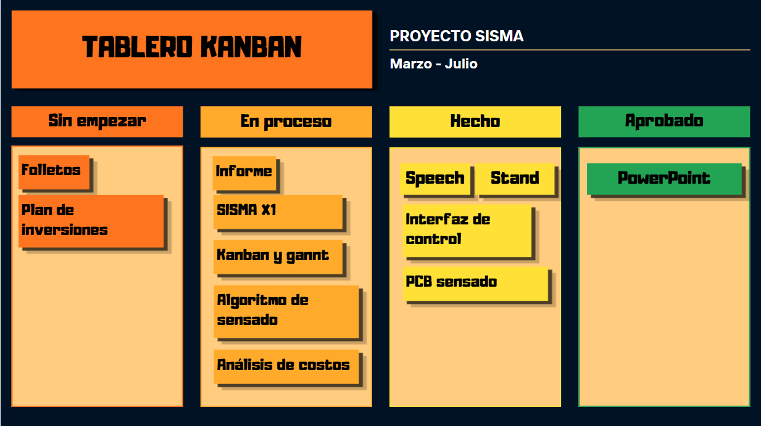
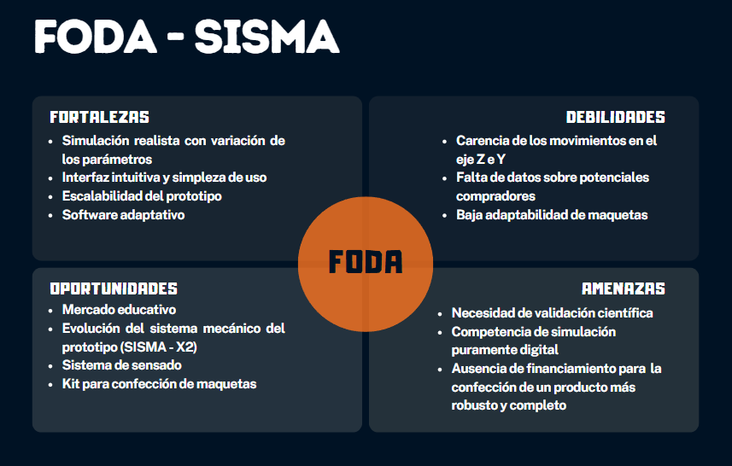

Metodología de investigación
A diferencia del año anterior donde la metodología de investigación se basó en una metodología no experimental cuantitativa, de recolección de datos, documentos e información que ayudarán a la compresión de sismos y la confección de un primer prototipo casi sin experiencia previa, en el año 2026 decidimos implementar una metodología experimental de carácter evolutivo e iterativo, orientada al desarrollo de un simulador sísmico capaz de controlar las variables sismológicas de las simulaciones y también reproducir sismogramas reales. El diseño prioriza la versatilidad en el montaje de modelos a escala, facilitando la evaluación de su respuesta estructural y comportamiento dinámico ante diversos espectros de movimiento.
El prototipo fue sometido a un ciclo de mejora constante, integrando soluciones técnicas a los desafíos surgidos durante las fases de testeo y validación, que continúan en la actualidad.
El diseño del prototipo y sus sistemas de control se fundamentó en la fase de investigación exhaustiva (que se realizó el año anterior pero sigue progresando actualmente) sobre sismología y sistemas de transmisión lineal. Este marco teórico fue ampliado mediante la consulta técnica con asesores, docentes y otros especialistas, permitiendo una validación constante de los criterios aplicados.

Materiales utilizados
A continuación se detalla una lista de todos los materiales, componentes y/u objetos que se usaron para investigar, probar y desarrollar SISMA:

Componente / Material | Especificaciones | Cantidad necesaria
ESP32 | Nodemcu - Wifi | 1
Protoboards | 830 puntos | 1
Cables dupont / jumpers | Macho - Macho | 180
Nema 17 | Torque 1.8 - 4,6Kg | 2
Driver Motor A4988 | 1,8A | 1
Pantalla OLED | 1.3 - 128x64 - I2c | 1
LM7805 | 1.5 A | 1
Pines macho | 2.54mm | 8
Correa GT2 | 1 metro | 1
Polea GT2 16 dientes | 6mm EXT - 5mm INT | 2
Potenciómetro | 10K - 50K | 1
Switch | Push Button | 15
Jack DC 2.1mm |  | 1
Buzzer Zumbador | Pasivo - 5V | 1
Capacitor | 100nF | 1
Capacitor | 330nF | 1
Fuente 12V | Minimo 3A | 1
Resistencia | 22K | 5
Filamento Pla + | 1kg - 1,75mm | 2
Varilla de acero | 6mm - 1m | 1
Pines hembra | 2.54mm | 60
Base de madera | 20 * 50cm | 1
Rodamiento LM10UU |  | 4
Final de carrera |  | 2
Tuercas M3 |  | 20
Driver Motor DRV8825 | 2,2A | 2
Tornillos | M3.5 | 10
Tornillos | Parker 5mm | 20
Conectores (headers, bornes, etc.) | Borneras de 2 | 2
Conectores (headers, bornes, etc.) | Borneras de 4 | 1
Capacitor | 100uF | 1
Placa de cobre | 100 * 100 Doble faz | 1
Acelerómetro y giroscopio | MPU 6050 | 2
Fuente 24V | Regulable | 1
Tornillos | M3 x 10 | 4
Tornillos | M3 x 15mm | 8
Tornillos | M5 x 20 | 4
Esmalte Sintético | Negro mate | 1
Módulo Lector Micro SD | SPI | 1
Multiplexor I2C | TCA9548 | 1
Conectores (headers, bornes, etc.) | JST XH 4 pines | 20
LM2596 | DC - DC | 1

Para la correcta organización de todos los materiales necesarios, se usó una hoja de sheets de google, con el registro de todas las compras que se fueron realizando, pudiendo así también, llevar un análisis global de los costos de la investigación.

Producto Tecnológico
Introducción al producto
El planteamiento del problema nos llevó al desarrollo de un prototipo de simulación de sismos unidireccional (en un solo eje) al que llamamos SISMA - X1.
El mismo se trata de un carro móvil controlado mediante un microcontrolador ESP32 y un sistema GRBL (por comandos similares a los de una máquina CNC).
Desarrollamos una PCB a medida y un gabinete dedicado para la unidad de control. El diseño integra de forma compacta las conexiones para comunicación serial, las etapas de potencia para las bobinas del motor y los conectores para los finales de carrera.

Programa de control
El Programa de Control del SISMA está diseñado para ser fácil de usar y entender, permitiendo al
usuario gestionar tanto la generación de los sismos como la ejecución y control del prototipo. Se
divide en tres secciones principales:
Pestaña generador de sismos
El uso de esta pestaña es simple, el usuario debe ingresar los parámetros que desee en la simulación y exportar el archivo .GCODE mediante el botón “Generar G-CODE”.
Parámetros:

Parámetro | Rango/Unidad | Función esencial
Magnitud Richter | 1 a 10 | Escala del terremoto.
Ciclos | Indefinida | Repeticiones de la onda.
Amplitud Máxima/Mínima | 1mm - 200mm | Define la amplitud proporcional de la escala.
Velocidad | mm/s | Velocidad máxima de movimiento
Aceleración | mm/s^2 | Aceleración del motor.

Pestaña de ejecución
Esta pestaña está preparada para que el usuario pueda realizar todas las acciones que se requieran
durante el control del prototipo, pero priorizando la facilidad de entendimiento y de uso.
A continuación se detallan los comandos G-CODES y propósitos u objetivos de cada uno de los
botones/funcionalidades:

Botón / Funcionalidad | Comando GRBL / Acción Principal | Propósito y Explicación
Puerto (Selector) | No aplica (Función del Software) | Selecciona el puerto de comunicación (p. ej., COM1) para la conexión.
Conectar | Envía “?” (información de estado/bienvenida). | Establece la conexión con la máquina GRBL e inicia el monitoreo de estado.
Recargar Puertos | No aplica (Función del Software) | Busca y actualiza la lista de puertos seriales disponibles en el sistema.
Desconectar | Cierre de puerto serial. | Cierra la conexión, detiene el hilo de monitoreo y libera el puerto.
Movimiento (mm) | No aplica (Función del Software) | Define la variable de movimiento que afectará a los comandos de movimiento manual.
Velocidad (F) | F{Velocidad} | Definen la velocidad (F) y la distancia del movimiento manual (Jog).
X- / X+ | G91 G1 X±{pasos} F{F} | Mueve el eje X de forma incremental (G91) la distancia especificada a la velocidad F.
HOME | $H (Home Cycle) | Inicia la secuencia de referencia (Home) de la máquina para establecer el origen absoluto.
CARGAR | Carga de archivo G-code. | Selecciona la ruta del archivo G-code a ejecutar.
EJECUTAR | Envía G-code línea por línea, o ~ (Resume). | Inicia la ejecución del archivo cargado o reanuda (Resume) una ejecución pausada.
PAUSA | ! (Feed Hold) o ~ (Resume). | Pausa la ejecución de G-code enviando !. Si ya está en pausa, la reanuda enviando ~.
STOP | Cambia de estado a Detenido. | Aborta la ejecución del archivo G-code y fuerza la salida del bucle de envío.
RESET | Byte ASCII 24 (Ctrl-X). | Realiza un Soft Reset del controlador GRBL.
Enviar (Campo y botón) | Comando G-code ingresado. | Permite enviar comandos G-code o de control manualmente a la máquina.
Cuadrante de estado | No tiene función | Muestra el estado actual de la conexión y del GRBL si está conectado.
Candado/Desbloqueo | $X (Unlock) | Desbloquea el controlador si se encuentra en estado de Alarma (Alarm).

Pestaña de conversión de sismogramas:
Desde esta pestaña el usuario accede a un menú, que le permite importar el sismo que es de su agrado convertir a simulación (el mismo debe ser descargado en formato GeoCSV). Una vez importado, el programa se encarga de procesarlo y mostrar tanto los datos más relevantes como una gráfica desde la cual se visualiza el movimiento provocado por ese terremoto.
Desde aquí el usuario tendrá acceso a un botón llamado “GENERAR G-CODE”, que al ser presionado manda la orden al programa para realizar todo el proceso interno, que termina con la exportación del archivo de simulación .gcode, listo para ser ejecutado en el simulador.

Flujo e Indicaciones de Uso del Producto

Secuencia de Conexión y Encendido
1. Alimentación: Conecte el JACK DC del gabinete a una fuente de alimentación de 12V a 35V (alimenta las salidas de los motores).
Comunicación: Conecte el simulador a la PC (donde está el programa de control) mediante un cable USB micro.
2. Software: Abra la interfaz de control en la PC.
3. Conexión Serial: Acceda a la pestaña de ejecución, seleccione el puerto COM correspondiente y presione el botón "Conectar" para enlazar el software con el cerebro del prototipo (controlador GRBL).
Ejecución de la Simulación
Una vez conectado, el usuario puede:
- Generar y cargar una nueva simulación con la pestaña de generador de sismos o mediante la pestaña de conversión de sismogramas.
- Seleccionar y ejecutar un archivo de simulación G-CODE preexistente utilizando los comandos de la pestaña de ejecución.
- Enviar comandos G-CODE directos al prototipo mediante la Consola.

Montaje de las maquetas
Para garantizar una fijación correcta y segura de las maquetas en el simulador, se utiliza un sistema
que consta de ganchos y una plataforma móvil superior con perforaciones.
Preparación de la Maqueta: Se colocan los ganchos sobre las columnas inferiores de la
maqueta.
Fijación: Se presenta la maqueta sobre la plataforma móvil, haciendo coincidir los ganchos con
los agujeros.
Ajuste: Se insertan y se aprietan los tornillos parker de 4mm o 5mm para asegurar los ganchos a la plataforma.
Al finalizar, la parte inferior de la maqueta quedará fija y estable en la plataforma, lista para la
simulación.
Consideraciones y Precauciones de Uso
Para el correcto funcionamiento del prototipo es importante tener en cuenta ciertas precauciones con el uso del simulador, tales como:
- Asegurarse de la correcta fijación de la maqueta antes de iniciar cualquier movimiento del simulador
- No exceder los límites físicos al crear simulaciones o realizar movimientos manuales con el simulador, ya que puede trabar o romper las partes mecánicas del mismo.
- Asegurarse de usar el correcto rango de alimentación (12V a 35V)
- Pausar su uso si se detecta un sobrecalentamiento del motor o de alguno de los sistemas electrónicos.
- Lubricar las varillas de acero (con grasa preferentemente) en caso de que los movimientos del simulador sean trabados o poco fluidos.
- Utilice siempre la desconexión por software antes de desenchufar el usb de la PC.
- Si el simulador está en el estado ALARM, intente desbloquearlo por software mediante la función de desbloqueo, si esto no resulta realice un soft reset con el botón de software y vuelva a probar.

Sistema Mecánico Específico de SISMA - X1

Estructura principal
Decidimos utilizar una base de madera de 50 Cm * 20 Cm , que hará de estructura principal del prototipo, para la correcta fijación de todas las partes detalladas a posterior.

Transmisión
Nos basamos en un sistema de transmisión lineal impulsado por una correa GT2, en configuración abierta. La misma es tensada por dos poleas de 16 dientes, una fijada al eje del motor (permitiendo generar el movimiento) y la otra suelta, que funcionará como punto de retorno acompañando el movimiento y estará montada sobre un soporte ajustable que permitirá la regulación de la tensión de la correa.
El motor que elegimos fue el NEMA 17, seleccionado por su alto torque, velocidad y eficiencia energética y porque mediante un driver DRV8825, es posible un control totalmente preciso del mismo que nos facilita la tarea de las simulaciones.

Guiado
La correa GT2 en configuración abierta, nos permite enganchar ambos extremos de la misma a un “fijador de correa”, que a su vez está atornillado a la base móvil, logrando el objetivo final de la transmisión. Sin embargo falta aclarar que para restringir los grados de libertad y garantizar un desplazamiento unidireccional suave de la base móvil, se implementó un sistema de guiado compuesto por dos varillas de acero de 10 mm de diámetro. Estas guías estarán fijadas a la estructura principal mediante soportes en los extremos. El acoplamiento entre la base móvil y las varillas se realizará a través de rodamientos lineales LM10UU, asegurando una baja fricción y alta precisión en los trayectos.

Fabricación de Componentes:
La estructura auxiliar, los soportes de las guías y las piezas de adaptación fueron diseñados a medida mediante software 3D e impresas en material PLA para la fase de prototipado (en la cual todavía nos encontramos).
Público Objetivo
Nuestro dispositivo fue concebido como una plataforma modular de aplicación técnica y comercial orientada a tres sectores principales:
- Ámbito Educativo Técnico y Universitario: Diseñado para escuelas secundarias técnicas (Construcciones, Cívil) y facultades de ingeniería o arquitectura. Permite reemplazar la teoría abstracta por metodologías experimentales directas, validando de forma empírica y tangible la estabilidad o colapso de maquetas estructurales en aulas o ferias de ciencias.
- Estudios de Arquitectura y Profesionales de la Construcción: Funciona como una herramienta de escritorio para arquitectos, calculistas y pymes constructoras. Permite someter modelos volumétricos a escala a esfuerzos dinámicos reales antes de la fase de ingeniería fina, detectando de forma prematura fallas de regularidad geométrica o torsión, optimizando costos en zonas con normativas sísmicas estrictas.
- Investigación: Pensado para la experimentación técnica de sismos, pudiendo detectar patrones y llevar a prueba realista los cálculos o fundamentación lógica de teoremas sobre fenómenos naturales relacionados a desplazamientos de la tierra.
Impacto de SISMA

SISMA profesionaliza la prueba de estructuras a bajo costo, dando un ambiente confiable y preciso de simulación, llevando a una herramienta de escritorio algo antes solo posible en laboratorios específicos. Su incorporación en educación y como herramienta profesional es crucial al ayudar a la comprensión de cómo afecta un sismo verdaderamente en la fase de prototipado, así, evitando errores que luego se trasladan a la estructura real. Con la implementación de escalar sismogramas, conseguimos una base científica que reduce los riesgos, garantiza seguridad y elimina costos por negligencia o falta de ensayos previos. Ahorrando gastos de futura reparación.
Esto sin duda impacta positivamente en las sociedades asentadas en zonas de peligrosidad sísmica, evitando miles de muertes y logrando reducir considerablemente los daños económicos.
Conclusiones

El desarrollo de SISMA ha cumplido satisfactoriamente con los objetivos primarios de diseño y control, demostrando la viabilidad técnica del proyecto. La adaptación del firmware GRBL en el microcontrolador ESP32 resultó fundamental para el éxito del sistema, permitiendo un control preciso, repetible y escalable de los movimientos mediante G-code. Esta configuración garantiza la simulación de sismos con un alto estándar de trazabilidad y exactitud en cada ensayo.
El diseño del programa de control logró balancear con éxito la simplicidad y la robustez técnica. Se desarrolló una interfaz intuitiva y amigable que, sin comprometer las funcionalidades avanzadas necesarias para la operación completa del simulador, cumple eficazmente con los requerimientos iniciales de usabilidad.
SISMA se posiciona como una herramienta didáctica de alto valor pedagógico y accesibilidad económica. Gracias al costo moderado de sus componentes y a su facilidad de uso, el proyecto cumple con el propósito de democratizar la experimentación estructural. Esto permite que estudiantes de arquitectura e instituciones con recursos limitados accedan a tecnología de simulación efectiva, ofreciendo una ventaja estratégica y competitiva frente a las complejas y costosas alternativas comerciales.

Bibliografía
Wikipedia contributors. (2025). Escala de Richter. Wikipedia, The Free Encyclopedia. https://es.wikipedia.org/wiki/Escala_de_Richter
García Ocampo, C. A., Cano Salazar, L., & Martínez Martínez, L. C. (2019). Comprendiendo la sismología básica (1ª ed.). Armenia, Colombia.

José Antonio Vidal Villegas (2013). ¿Qué es la Escala de Magnitud Richter? México.

Instituto Argentino de Normalización y Certificación (IRAM). (2015). IRAM 24785:2015 - Diseño sismorresistente de estructuras. IRAM. https://www.iram.org.ar

Obando Rivera Tupak, E. (2018). Ingeniería sísmica: Ciencia y tecnología al servicio de la humanidad (Vol. 1). Editorial Publicia.

García, J., & Pérez, M. (2017). Diseño y Control de Máquinas CNC: Fundamentos y Aplicaciones. Editorial Alfaomega.
Banco Interamericano de Desarrollo (BID) - Indicadores de Riesgo de Desastre y Gestión de Riesgos. https://www.iadb.org/es
INPRES - Informes Técnicos de Sismicidad Histórica. https://www.inpres.gob.ar/desktop/

IRIS DMC (2011). Technical Documentation: Instrument Response. https://www.iris.edu/hq/

Repositorio SISMA en GitHub. https://github.com/Nehuen1212/SISMA

Agradecimientos
En primer lugar, agradecemos a nuestros profesores, quienes nos brindaron su tiempo y orientación a lo largo de este camino:
Biato Marcos – E.E.S.T N°1 Merlo
Franco José Luis – E.E.S.T N°1 Merlo
Tobar Oscar – E.E.S.T N°1 Merlo
Jiménez Gabriel – E.E.S.T N°1 Merlo
Goméz Oscar Alejandro – E.E.S.T N°1 Merlo
Gracias a su compromiso, sus consejos y los conocimientos que nos brindaron es que SISMA puede tener hoy, su desarrollo actual.
También extendemos nuestro agradecimiento a nuestra institución, la Escuela de Educación Secundaria Técnica N°1 de Merlo "Ing. Francisco E. Urondo", por brindarnos las herramientas, el espacio y el acompañamiento para poder llevar a cabo nuestras ideas y transformarlas en un proyecto concreto.
Por último, queremos agradecer con mucho cariño a nuestras familias y amigos, quienes nos acompañaron en cada etapa de este proceso, aportando su paciencia, apoyo emocional y motivación incluso en los momentos más desafiantes.
Gracias a todos ellos por ser parte de este recorrido.
SISMA.

